第三冊下學期期末考 姓名:___________
- Answer the questions with complete sentences.
- 桌子上有什麼東西？
______________________________________

- 你家有幾樓?幾間房間？幾間洗手間？
_____________________________________________

- 你每天幾點起床?
___________________________________ 二、Fill in the blank according to its English meaning.
governor
mayor
California
culture
activity
time
city
market

三、Look at the pictures and fill in the blanks.

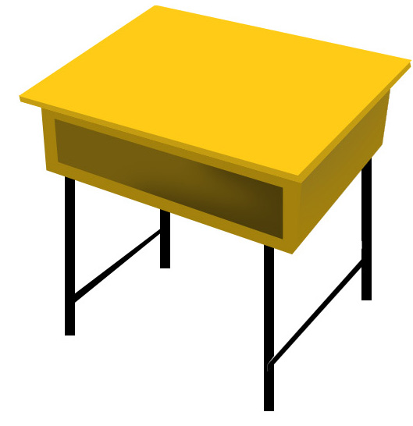
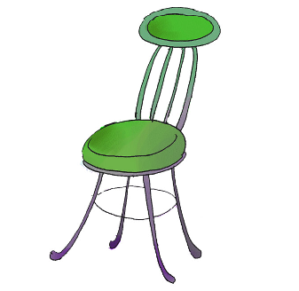

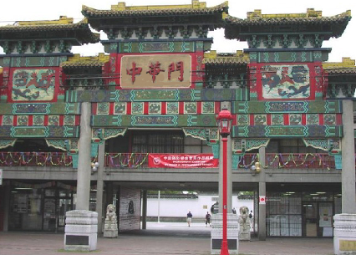
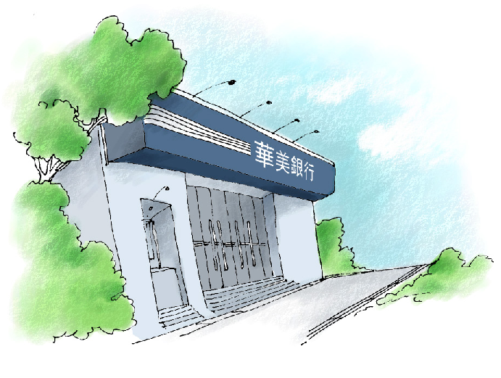


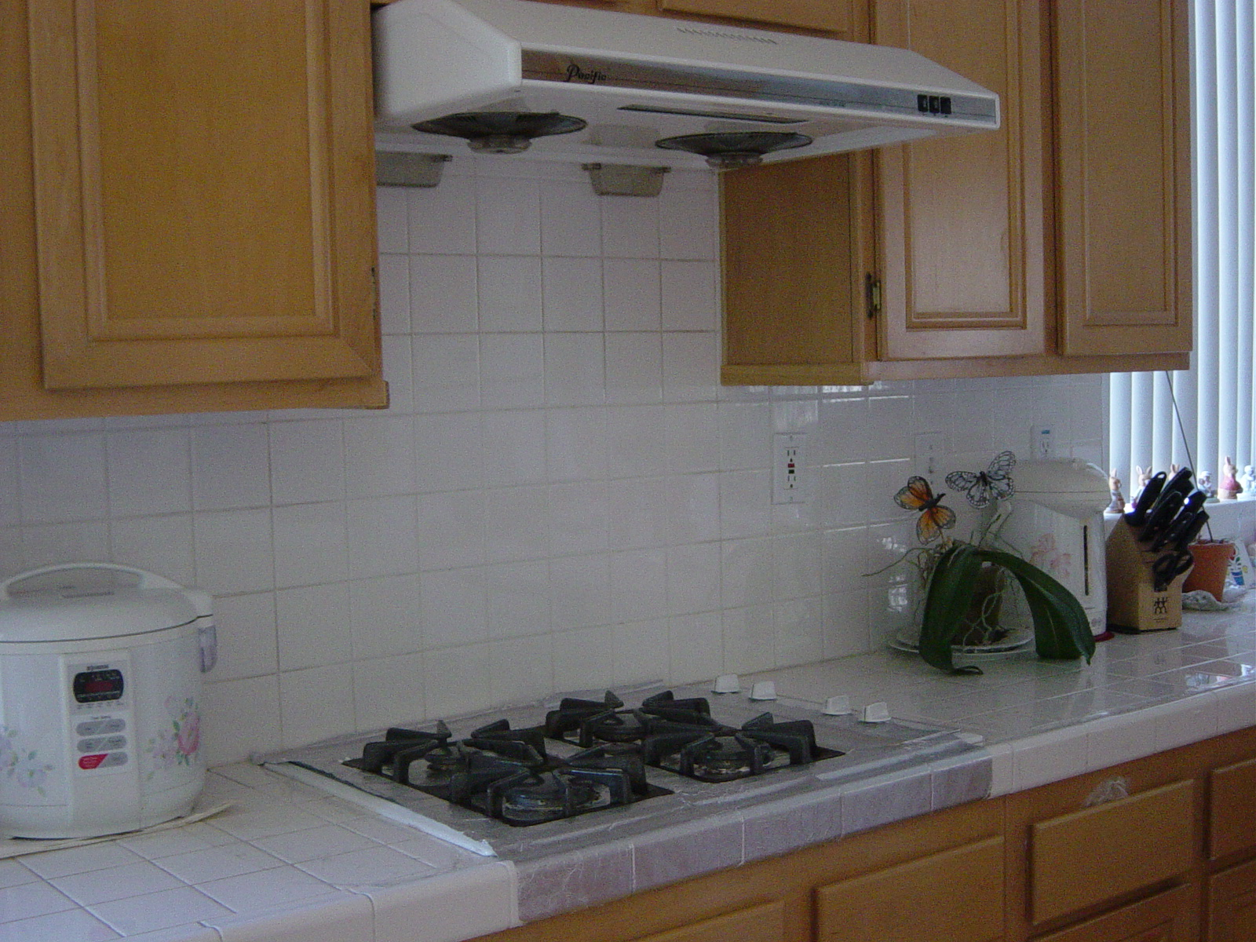
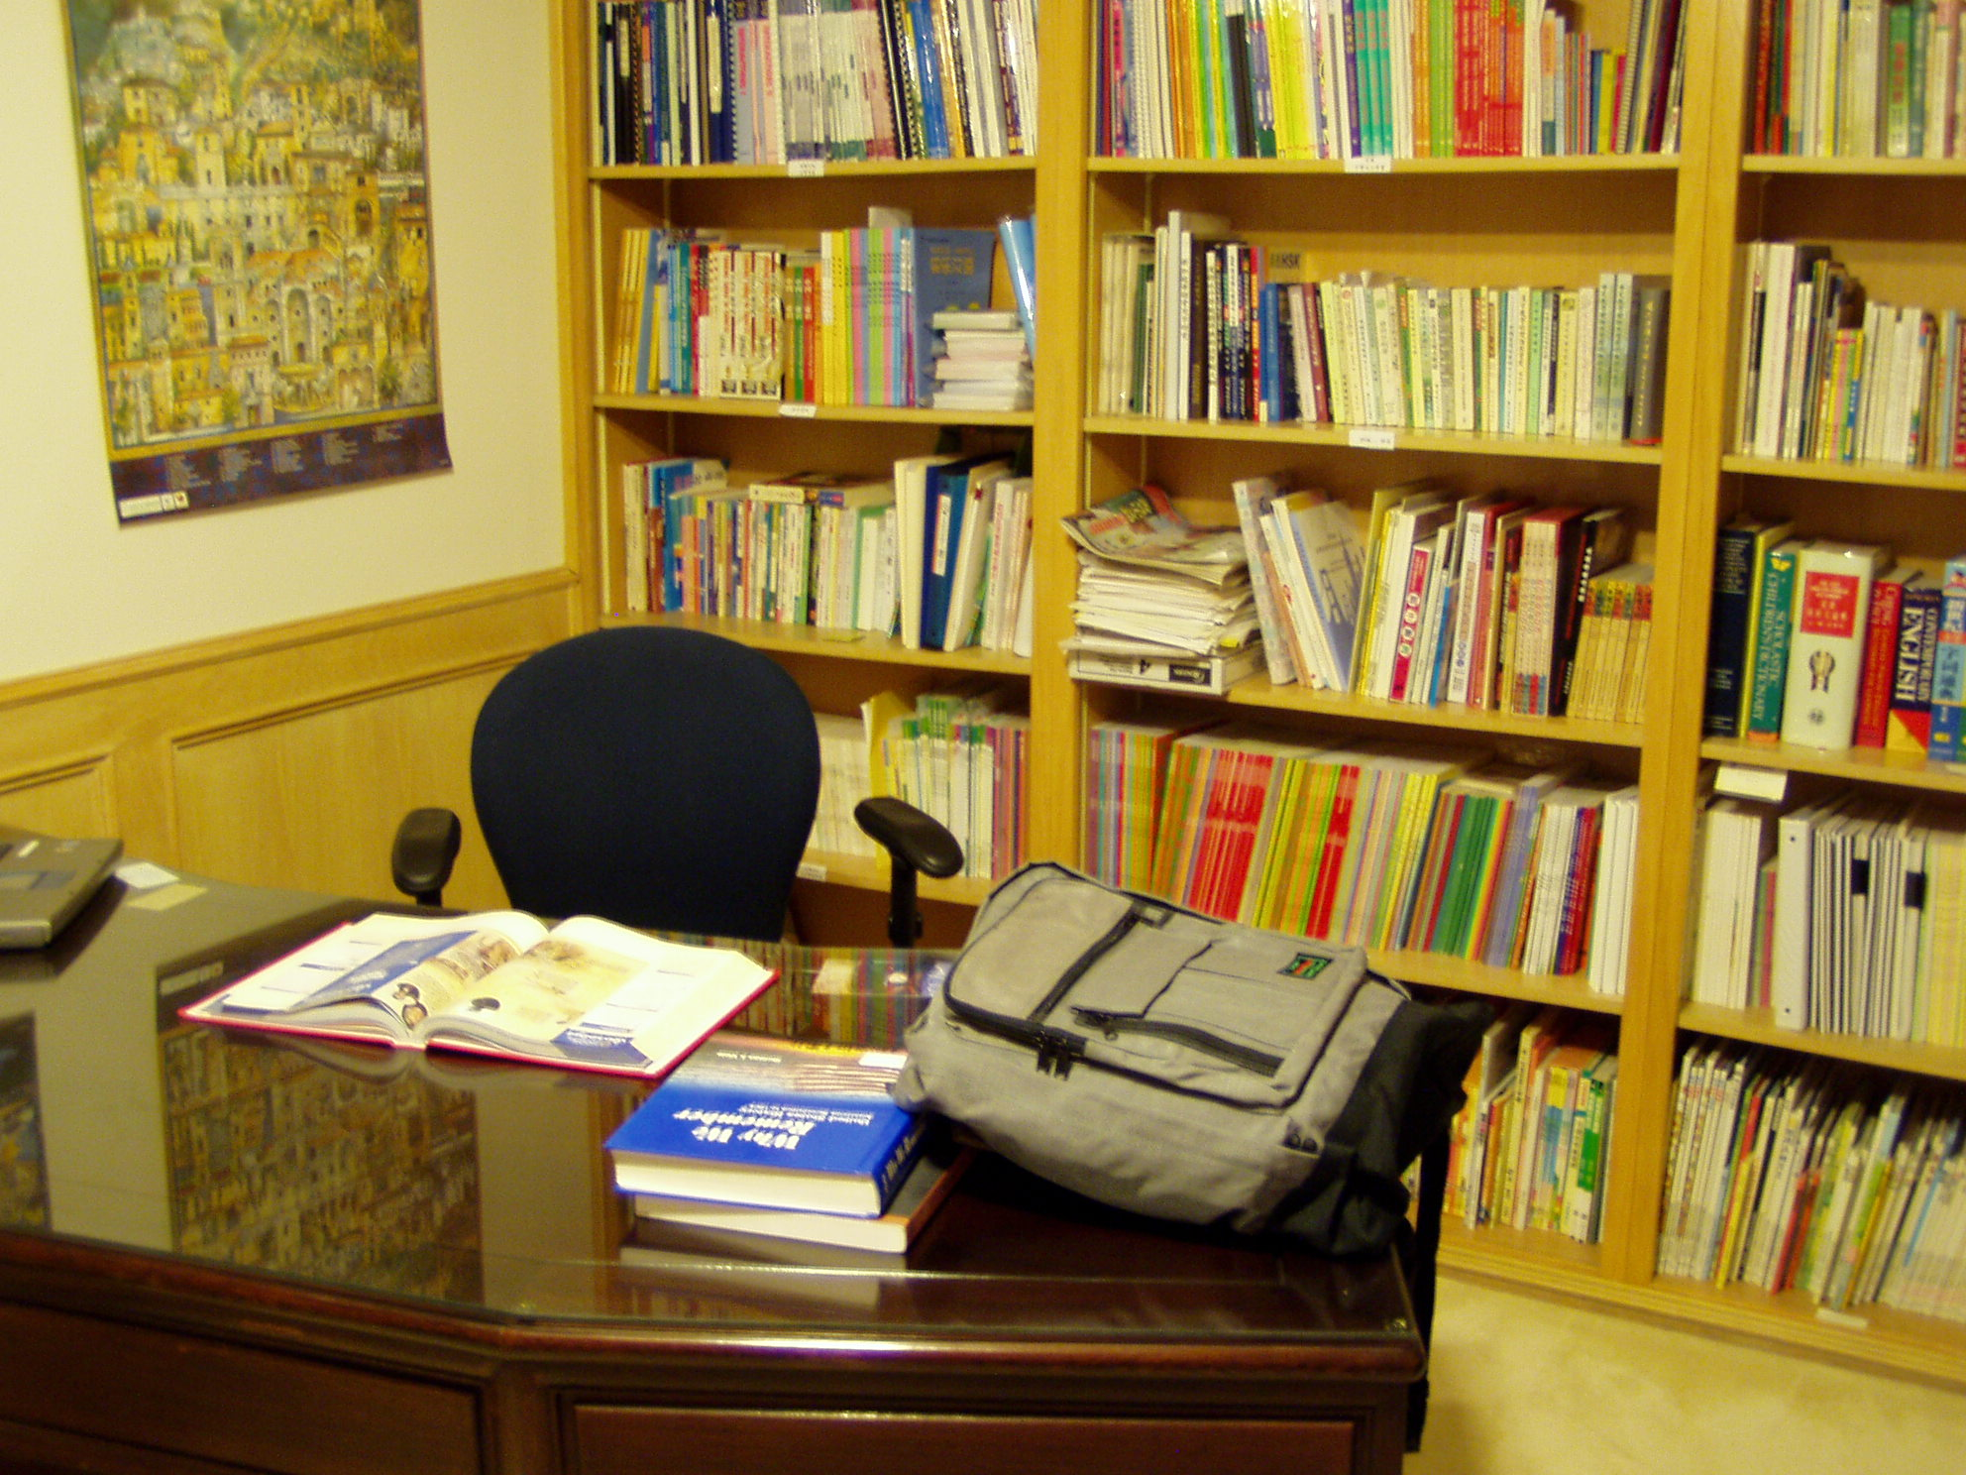
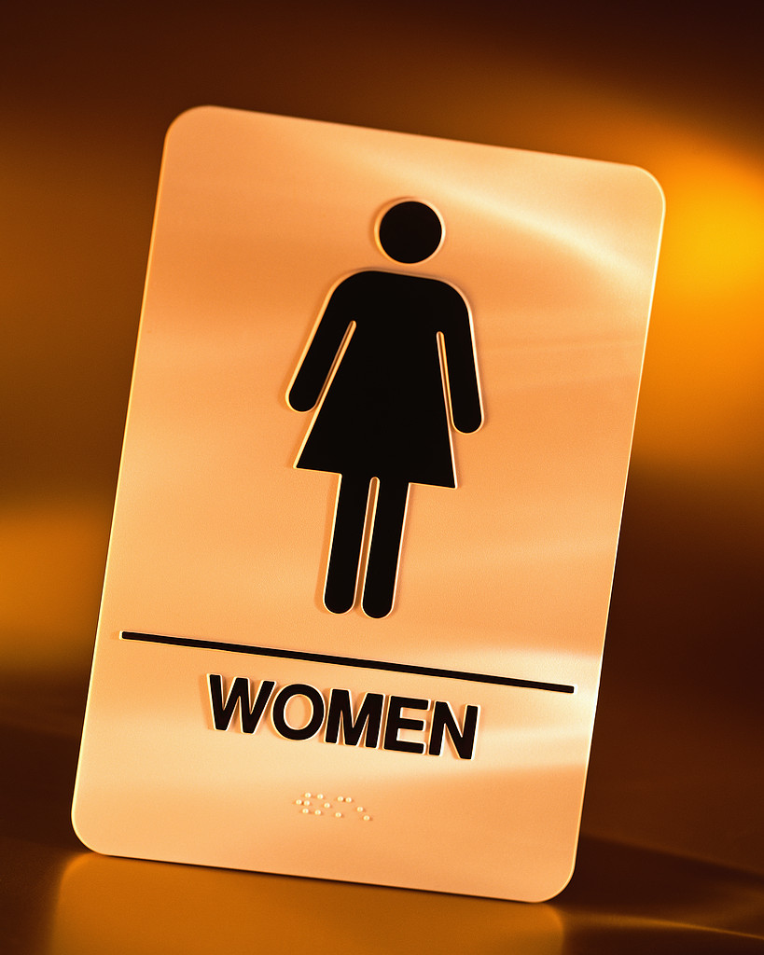

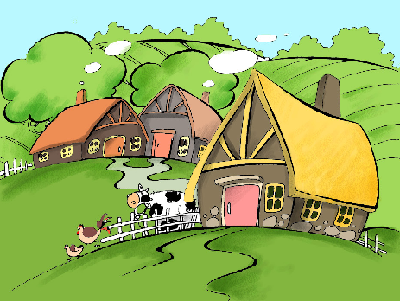

四、Use these words and phrases to make a sentence.
1. ＊太陽 東方 從 升起。 每天
＊

2. ＊亞洲 世界上 是 洲。 最大的
＊

3. ＊他們都 找到 沒有 眼鏡。 外公的
＊

4. ＊書房裡 有 方方的 兩個 窗戶。

＊
五、 Look at the picture and fill in the blanks.

ōu zhōu
歐 洲

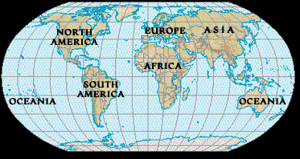

六、Fill in the blanks with the correct words.
（到、道）
nǐ zhī cóng zhè lǐ dòng wù yuán yào zěn me zǒu ma

- 你知 從這裡 動物園要怎麼走嗎？
mā ma shuō yào zǒu zài rén xíng shàng bú yào zǒu zài mǎ lù shàng

- 媽媽說要走在人行 上，不要走在馬路上。
（州、洲）
shì jiè shàng yǒu qī dà yáng měi guó zài běi měi

- 世界上有七大洋 ，美國在北美 。
měi guó yǒu wǔ shí jiā shì měi guó dì èr dà

jīn tiān bà ba dǎ diàn huà gěi nǎi nai wèn nǎi nai hǎo

shí bù zǎo le chī wán fàn kuài qù xiě gōng kè ba

- 美國有五十 ，加 是美國第二大 。

（後、候）
chūn tiān de shí yuàn dōu huì zhǎng chū xǔ duō qīng cǎo

- 春天的時 ， 院都會長出許多青草。
jīn tiān bà ba dǎ diàn huà gěi nǎi nai wèn nǎi nai hǎo

- 今天爸爸打電話給奶奶，問 奶奶好。
shí bù zǎo le chī wán fàn kuài qù xiě gōng kè ba

- 時 不早了，吃完飯 ，快去寫功課吧！

